- Směnná smlouva p.č. 33/2 za část „a“ z pozemku p.č. 645/1 k. ú. Dolní Jirčany

Obec Psáry na žádost sousedního vlastníka pana Josefa Zimy a paní Pavly Zimové (vedle „staré“ školy) směňuje pozemky takto: Obec Psáry převádí na panu Josefa Zimu a paní Pavlu Zimovou vlastnické právo k pozemku parc.č. 645/1 díl „a“ o výměře 25 m² v k.ú. Dolní Jirčany a výměnnou za to pan Josef Zima a paní Pavla Zimová převádí do vlastnictví Obce Psáry vlastnické právo k pozemku parc. č. 33/2 o výměře 50 m² k. ú. Dolní Jirčany. Obec Psáry se zavazuje uhradit Josefu Zimovi a Pavle Zimové rozdíl v ceně směňovaných pozemků ve výši 75.000,- Kč

Zdůvodnění:
Napravení stavu evidence katastru a zohlednění skutečného stavu v držbě pozemků v ulici Hlavní. Pozemky směňované ve prospěch obce jsou součástí školky a pozemky směňované ve prospěch Zimových jsou součástí budovy čp.22.
Zastupitelstvu je nyní předkládána ke schválení směnná smlouva.
Návrh usnesení:
- schvaluje
Uzavření Směnné smlouvy mezi Obcí Psáry a manž. Josefem a Pavlou Zimovými na směnu dílu „a“ z p.č. 645/1 o výměře 25 m² za p.č. 33/2, ost. plocha o výměře 50 m² s doplatkem obce ve výši 75.000,- Kč.
II. pověřuje
Starostku Vlastu Málkovou podpisem této smlouvy.
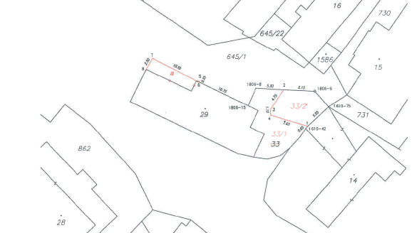
Vypracováno pro účely: | Zasedání zastupitelstva obce Psáry
Č. zasedání/ datum konání: | 3-2025, 18. 6. 2025
Vypracoval: | Ing. J. Holínský

